Муниципальное автономное дошкольное образовательное учреждение
«Детский сад общеразвивающего вида № 17 с приоритетным осуществлением деятельности
по художественно-эстетическому направлению развития воспитанников»

Справка о наличии оборудованными учебными кабинетами,
объектов для проведения практических занятий, библиотек,
объектов спорта, средств обучения и воспитания

№  п/п | Наименование образовательной программы, уровень образования (при наличии) | Наименование оборудованных учебных  кабинетов, лабораторий, мастерских, объектов для проведения практических занятий, объектов физической культуры и спорта, иных объектов, которые предполагается использовать при осуществлении образовательной деятельности (с указанием технических средств и основного оборудования) | Адрес (местоположение) учебных кабинетов, лабораторий, мастерских, объектов для проведения практических занятий, объектов физической культуры и спорта, иных объектов, которые предполагается использовать при осуществлении образовательной деятельности (с указанием этажа и номера помещения по поэтажному плану в соответствии с документами бюро технической инвентаризации)
1 | 2 | 3 | 4
1. | Основная общеобразовательная программа – образовательная программа дошкольного образования МАДОУ Детский сад 17 /дошкольное образование
1.1 |  | Музыкально- спортивный зал  Музыкальный центр.  Детские музыкальные инструменты.  Проектор  Театры различных видов.  Материалы и оборудования для организации музыкального воспитания. Фортепиано.  Шведские стенки.  Тренажер «Бегущая по волнам»  Велотренажер  Спортивные скамейки.  наклонные доски.  Ребристые доски. Спортивные маты, коврики. | г. Красноуфимск, ул. Р. Горбуновой, 23  1 этаж № 11
1.2. |  | Групповая раннего возраста  Игровое оборудование: уголок парикмахера, кухня, мягкая мебель( диван, 2 кресла), уголок уединения, горка детская деревянная и т.п.  Мольберт  Магнитофон | г. Красноуфимск, ул. Р. Горбуновой, 23  1 этаж №20
1.3. |  | Групповая младшей (1) группы  Игровое оборудование: уголок парикмахера, кухня, мягкая мебель( диван, 2 кресла), магазин, уголок уединения и т.п.  Мольберт  Магнитофон | г. Красноуфимск, ул. Р. Горбуновой, 23  1 этаж №1
1.4. |  | Групповая младшей (2) группы  Игровое оборудование: уголок парикмахера, кухня, мягкая мебель( диван, 2 кресла), магазин, уголок уединения и т.п.  Мольберт  Магнитофон | г. Красноуфимск, ул. Р. Горбуновой, 23  2 этаж №1
1.5. |  | Групповая средней группы  Игровое оборудование: уголок парикмахера, кухня, мягкая мебель( диван, 2 кресла), магазин, уголок уединения и т.п.  ПРС (настенное панно Воскобовича) «Фиолетовый лес»  Мольберт  Магнитофон | г. Красноуфимск, ул. Р. Горбуновой, 23  2 этаж №10
1.6. |  | Групповая старшей группы  Игровое оборудование: уголок парикмахера, кухня, мягкая мебель( диван, 2 кресла), уголок уединения, магазин и т.п.  Мольберт  Магнитофон | г. Красноуфимск, ул. Р. Горбуновой, 23  2 этаж №11
1.7. |  | Групповая подготовительной к школе группы Игровое оборудование: уголок парикмахера, кухня, мягкая мебель( диван, 2 кресла), уголок уединения, магазин и т.п.  Мольберт  Магнитофон | г. Красноуфимск, ул. Р. Горбуновой, 23  2 этаж №16
1.8 |  | Групповое помещение раннего возраста № 1  Стол «Цветок» - 2  Стул детский – 16  Уголок природы  Стеллаж угловой  Комплект мягкой мебели  Спортивный уголок «Малыш»  Кухонный игровой уголок  Горка  Стеллаж  Парикмахерская Цветок  Центр воды и песка  Лабиринт игровой для лазания  Мольберт  Собака-качалка | ул. Механизаторов, 24  1 этаж № 8
1.9 |  | Групповое помещение раннего возраста № 2  Модуль детский игровой «Кухня»  Парикмахерская Цветок  Центр воды и песка  Спортивный уголок  Уголок природы  Мольберт  Стол детский –  Стул детский- 22 | ул. Механизаторов, 24  1 этаж № 26
1.10 |  | Младшая группа  Уголок спортивный «Малыш»  Набор мягкой мебели  Велотренажер  Уголок природы  Модуль игровой «Парикмахер»  Полка навесная  Стеллаж – 2  Мольберт  Стол детский – 10  Стул детский- 20 | ул. Механизаторов, 24  2 этаж № 60
1.11 |  | Средняя группа  Физкультурно-спортивный комплекс  Стенка «Домик»  Тренажёр бегущий по волнам  Стеллаж -4  Супермаркет овощной  Книжный уголок  Модуль игровой «Парикмахер»  Набор мягкой мебели  Магнитно-маркерная доска  Стол детский «Фасоль» - 2  Стол детский – 10  Стул детский- 22 | ул. Механизаторов, 24  2 этаж № 47
1.12 |  | Старшая группа  Шкаф -2  Мягкий диван  Уголок для ИЗО  Модуль детский игровой «Кухня»  Физкультурно-спортивный комплекс  Мягкие игровые модули  Магнитно-маркерная доска  Стол детский «Фасоль» - 2  Стол детский – 8  Стул детский- 16  Стеллаж – 3  Уголок природы | ул. Механизаторов, 24  2 этаж № 54
1.13 |  | Подготовительная к школе группа  Стенка Замок  Магнитно-маркерная доска  Комплект мягкой мебели  Шкаф Светофор»  Стенд Азбука дорожного движения (магнитный)  Спортивный комплекс  Модуль игровой «Парикмахер»  Стеллаж – 3  Книжная витрина  Стол детский – 10  Стул детский- 21  Стеллаж угловой  Стол детский «Хохлома» | ул. Механизаторов, 24  2 этаж № 55
1.14 |  | Музыкально- спортивный зал  Стенка гимнастическая - 3,  пианино - 1, проектор,  скамья гимнастическая – 3 шт.,  стул детский – 20 шт.  Дуга для подлезания -3  Змейка-шагалка «Следы»  Маты гимнастические- 3  Ширма для театров  Музыкальный центр  Аудиосистема All-in-One Sony  Синтезатор Casio  Мольберт  Стеллаж  Шкафы для пособий – 5  Экран | ул. Механизаторов, 24  1 этаж № 8
1.15 |  | Группа раннего возраста  Пианино – 1  Магнитофон– 1  Комплект мягкой мебели «Пузатик» – 1  Трансформер 2 (мягкие модули) – 1  Стеллаж игровой – 1  Шкаф для игрушек и пособий – 3  Спальня с уголком ряженье – 1  Парикмахерская «Цветок» – 1  Дидактическая улитка – 1  Мольберт – 1  Столы – 6  Стулья – 16 | ул. Юбилейная 4,  1 этаж № 26
1.16 |  | Младшая группа  Игровая детская мебель: стенка II – 1  Комплект мягкой мебели «Карина» – 1  Стеллаж напольный – 3  Центр воды и песка – 1  Мольберт – 1  Дидактическая черепаха – 1  Столы – 8  Стулья – 17 | ул. Юбилейная 4,  1этаж № 43
1.17 |  | Средняя группа №1  Модуль детский игровой «Кухня» – 1  Стенка детская игровая «Каскад» – 1  Логопедический уголок 2 – 1  Шкаф для игрушек и пособий 2 – 1  Стол – тумба для игрушек – 3  Столы – 4  Стол с регулируемыми ножками - 6  Стулья – 24 | ул. Юбилейная 4,  2 этаж № 69
1.18 |  | Средняя группа № 2  Шкаф для игрушек и пособий – 1  Стенка детская игровая «Крепость» - 1  Уголок для ИЗО – 1  Уголок «Парикмахерская» - 1  Комплект мягкой мебели «Атромобиль» - 1  Мольберт – 1  Стол прямоугольный на регулируемых ножках ЛДСП желтый – 6  Стол с регулируемыми ножками - 2  Стулья регулируемые – 15  Стулья - 5 | ул. Юбилейная 4,  2 этаж № 56
1.19 |  | Старшая группа  Уголок для пособий «Живой уголок» - 1  Доска магнитно-маркерная 90*120 – 1  ДСК «Формула здоровья» Непоседа - 3В - 1  Стенка детская игровая «Крепость» - 1  Комплект мягкой мебели «Сказка люкс» - 1  Трансформер 2 (мягкие модули) – 1  Шкаф «Светофор 2» - 1  Уголок ИЗО № 1 – 1  Мольберт – 1  Столы – 10  Стулья – 21 | ул. Юбилейная 4,  2 этаж № 64
1.20 |  | Подготовительная к школе группа  Уголок для пособий «Живой уголок» - 1  Детская игровая мебель «Гном»  Доска магнитно-маркерная 90*180  ДСК «Формула здоровья» Непоседа -2В плюс - 1  Стенка детская игровая «Замок» - 1  Трансформер «Крепость» - 1  Столы – 10  Стулья – 20 | ул. Юбилейная 4,  2 этаж № 63
1.21 |  | Музыкально- спортивный зал  Пианино – 1  Стул винтовой – 1  Домашняя аудиосистема All-in-One - 1  Набор музыкальных инструментов – 2  Мольберт – 1  Проектор BENQ MS 502– 1  Экран настенно-потолочный рулонный белый – 1  Зеркало – 2  Мяч 100 мм – 23  Мяч 125 мм – 23  Мяч массажный 8 мм – 2  Мяч с рожками 45 см – 2  Стойки для прыжков в высоту 80 см – 2  Стенка гимнастическая – 3  Скамья гимнастическая – 3  Гантели 0,45 кг – 20  Скакалка – 9  Контейнер большой напольный для хранения игрушек – 2  Стулья деревянные – 22  Стулья - 20 | ул. Юбилейная 4,  1 этаж № 32
2 | Рабочая программа воспитания и обучения детей  с нарушениями речи 5-7 года жизни  для групп общеразвивающей направленности в условиях логопункта
2.1 |  | Кабинет учителя логопеда  Настенное зеркало  Шкаф для методических пособий  Магнитная доска | г. Красноуфимск, ул. Р. Горбуновой, 23  2 этаж/23
2.2 |  | Кабинет учителя логопеда  Столы детские – 2  Стул детский – 6  Стол письменный  Шкаф для пособий -3  Компьютер  Компьютерный стул  Магнитно-маркерная доска  Зеркало настенное | ул. Механизаторов, 24  2 этаж № 62
2.3 |  | Кабинет учителя логопеда  Комплект «Говорящие кнопки» для записи  звуков и занятий по развитию речи – 1  Наглядно – дидактический материал  «Фиолетовый лес» Воскобовича – 1  Кресло-груша с гранулами - 1  Компьютер в комплекте – 1  Книжный шкаф – 1  Шкаф для пособий -2  Зеркало настенное – 1  Стол детский – 1  Стол письменный - 1  Стулья детские – 2  Стул взрослый – 1  Стул компьютерный – 1 | ул. Юбилейная 4,  1 этаж № 13
3 | Рабочая программа психологического сопровождения  образовательного процесса
3.1. |  | Кабинет педагога психолога  Магнитофон  Планшет для рисования песком  Цвето-установка для релаксации.  Ионизатор воздуха | г. Красноуфимск, ул. Р. Горбуновой, 23  2 этаж/27
3.2 |  | Кабинет педагога психолога  Стеллаж – 2  Стол детский -1  Стул детский – 2  Шкаф для пособий  Панно «Фиолетовый лес»  Сухой дождь  Палатка детская | ул. Механизаторов, 24  2 этаж № 8
3.3 |  | Кабинет  Кресло-груша с гранулами - 1  Компьютер в комплекте – 1  Книжный шкаф – 1  Шкаф для пособий -2  Зеркало настенное – 1  Стол детский – 1  Стол письменный - 1  Стулья детские – 2  Стул взрослый – 1  Стул компьютерный – 1 | ул. Юбилейная 4,  1 этаж № 13
4 | Адаптированная основная образовательная программа дошкольного образования для детей с тяжелыми нарушениями речи
4.1 |  | Старшая группа  Шкаф -2  Мягкий диван  Уголок для ИЗО  Модуль детский игровой «Кухня»  Физкультурно-спортивный комплекс  Мягкие игровые модули  Магнитно-маркерная доска  Стол детский «Фасоль» - 2  Стол детский – 8  Стул детский- 16  Стеллаж – 3  Уголок природы | ул. Механизаторов, 24  2 этаж № 54
4.2 |  | Подготовительная к школе группа  Стенка Замок  Магнитно-маркерная доска  Комплект мягкой мебели  Шкаф Светофор»  Стенд Азбука дорожного движения (магнитный)  Спортивный комплекс  Модуль игровой «Парикмахер»  Стеллаж – 3  Книжная витрина  Стол детский – 10  Стул детский- 21  Стеллаж угловой  Стол детский «Хохлома» | ул. Механизаторов, 24  2 этаж № 55
4.3 |  | Подготовительная к школе группа  Уголок для пособий «Живой уголок» - 1  Детская игровая мебель «Гном»  Доска магнитно-маркерная 90*180  ДСК «Формула здоровья» Непоседа -2В плюс - 1  Стенка детская игровая «Замок» - 1  Трансформер «Крепость» - 1  Столы – 10  Стулья – 20 | ул. Юбилейная 4,  2 этаж № 63
5 | Адаптированная основная образовательная программа дошкольного образования для детей с задержкой психического развития
5.1 |  | Групповая средней группы  Игровое оборудование: уголок парикмахера, кухня, мягкая мебель( диван, 2 кресла), магазин, уголок уединения и т.п.  ПРС (настенное панно Воскобовича) «Фиолетовый лес»  Мольберт  Магнитофон | г. Красноуфимск, ул. Р. Горбуновой, 23  2 этаж №10
5.2 |  | Средняя группа  Физкультурно-спортивный комплекс  Стенка «Домик»  Тренажёр бегущий по волнам  Стеллаж -4  Супермаркет овощной  Книжный уголок  Модуль игровой «Парикмахер»  Набор мягкой мебели  Магнитно-маркерная доска  Стол детский «Фасоль» - 2  Стол детский – 10  Стул детский- 22 | ул. Механизаторов, 24  2 этаж № 47
5.3 |  | Подготовительная к школе группа  Уголок для пособий «Живой уголок» - 1  Детская игровая мебель «Гном»  Доска магнитно-маркерная 90*180  ДСК «Формула здоровья» Непоседа -2В плюс - 1  Стенка детская игровая «Замок» - 1  Трансформер «Крепость» - 1  Столы – 10  Стулья – 20 | ул. Юбилейная 4,  2 этаж № 63

Раздел 3. Сведения о помещении с соответствующими условиями для работы медицинских работников

№  п/п | Наименование  помещения для  работы медицинских работников  (при наличии помещения) | Адрес  (местоположение) помещения (с указанием этажа и номера  помещения в соответствии с документами бюро технической инвентаризации) или адрес медицинской организации, осуществляющей медицинское обслуживание |  |  |  | Собственность или иное вещное право (оперативное управление, хозяйственное ведение), аренда,  субаренда,  безвозмездное пользование (при наличии) | Полное  наименование собственника  (арендодателя, ссудодателя)  объекта  недвижимого имущества (при наличии помещения) |  |  |  |  |  | Наименование и  реквизиты  документа, подтверждающего наличие у соискателя лицензии (лицензиата) на праве собственности или ином законном основании помещения (при наличии помещения) | Реквизиты  лицензии образовательной организации на осуществление медицинской деятельности (при наличии) |  |  | Реквизиты и  сроки действия  договора о предоставлении медицинской организации помещения для осуществления  медицинской  деятельности  (при наличии) | Реквизиты и  сроки действия  договора (соглашения) на медицинское  обслуживание, наименование организации, с  которой заключен договор (при наличии)
1 | 2 | 3 |  |  |  | 4 | 5 |  |  |  |  |  | 6 | 7 |  |  | 8 | 9
1. | Медицинский кабинет, процедурный кабинет | МАДОУ Детский сад 17 ул. Механизаторов, 24 |  |  |  | Оперативное управление | Муниципальное автономное дошкольное образовательное учреждение «Детский сад общеразвивающего вида № 17 с приоритетным осуществлением деятельности по художественно-эстетическому направлению развития воспитанников» |  |  |  |  |  | Лицензия на осуществление медицинской деятельности | № ЛО-66-01-005908 от 16.04.2019 г.  Серия  Н 0007254 |  |  |  | Договор № 222 от 24.11.2016 г. «О безвозмездном оказании медицинской помощи учащимся и воспитанникам»
2. | Медицинский кабинет, процедурный кабинет | МАДОУ Детский сад 17 ул. Юбилейная, 4 |  |  |  | Оперативное управление | Муниципальное автономное дошкольное образовательное учреждение «Детский сад общеразвивающего вида № 17 с приоритетным осуществлением деятельности по художественно-эстетическому направлению развития воспитанников» |  |  |  |  |  | Лицензия на осуществление медицинской деятельности | № ЛО-66-01-005908 от 16.04.2019 г.  Серия  Н 0007254 |  |  |  | Договор № 222 от 24.11.2016 г. «О безвозмездном оказании медицинской помощи учащимся и воспитанникам»
3. | Медицинский кабинет, процедурный кабинет | МАДОУ Детский сад 17 ул. Р. Горбуновой, 23 |  |  |  | Оперативное управление | Муниципальное автономное дошкольное образовательное учреждение «Детский сад общеразвивающего вида № 17 с приоритетным осуществлением деятельности по художественно-эстетическому направлению развития воспитанников» |  |  |  |  |  | Лицензия на осуществление медицинской деятельности | № ЛО-66-01-003234 от 19.03.2015 г. |  |  | Договор безвозмездного пользования (договор ссуды) муниципальным имуществом ГО Красноуфимск от 10.06.2014г | Договор № 129 «О безвозмездном оказании медицинской помощи учащимся и воспитанникам» от 01.01.2013 г;
Дата заполнения « |  |  |  | » |  |  |  |  | 20 |  |  | г.
Заведующий МАДОУ Детский сад 17 |  |  |  |  |  |  |  |  |  |  |  |  |  |  |  | Ряписова С.И.
(наименование должности руководителя организации, осуществляющей образовательную  деятельность/ фамилия, имя и (при наличии) отчество индивидуального предпринимателя) |  |  |  |  |  |  |  |  |  |  | (подпись) |  |  |  |  | (фамилия, имя, отчество (при наличии) руководителя /  индивидуального предпринимателя)
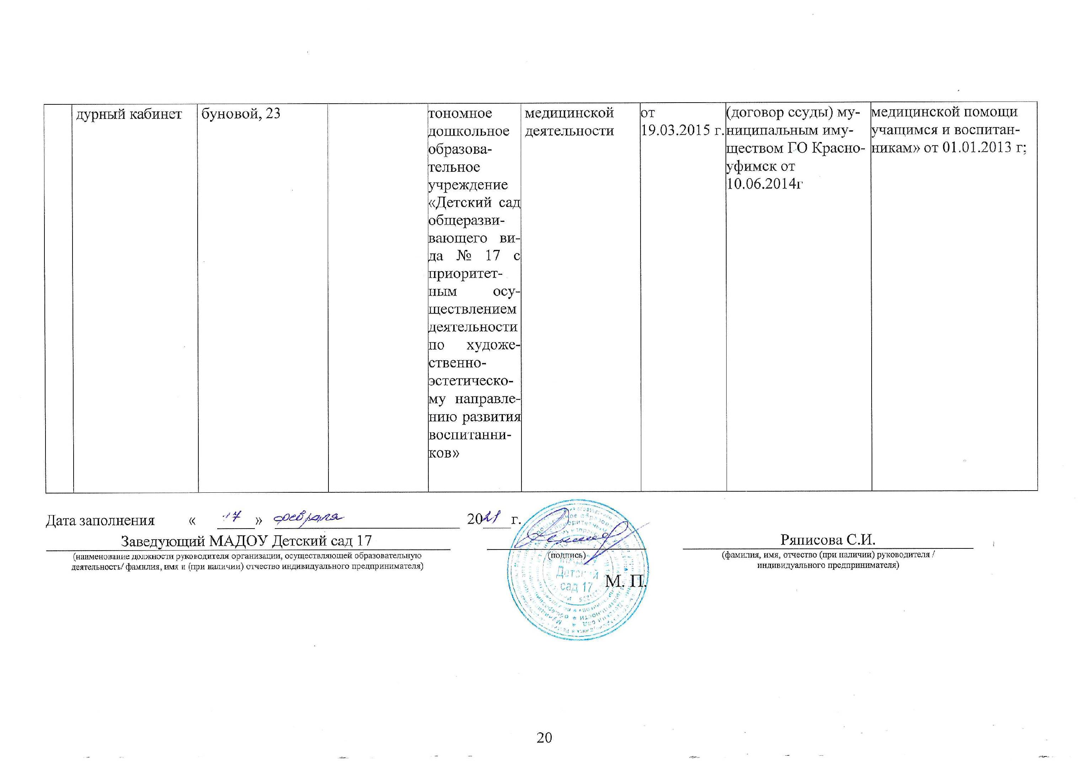
М. П.

